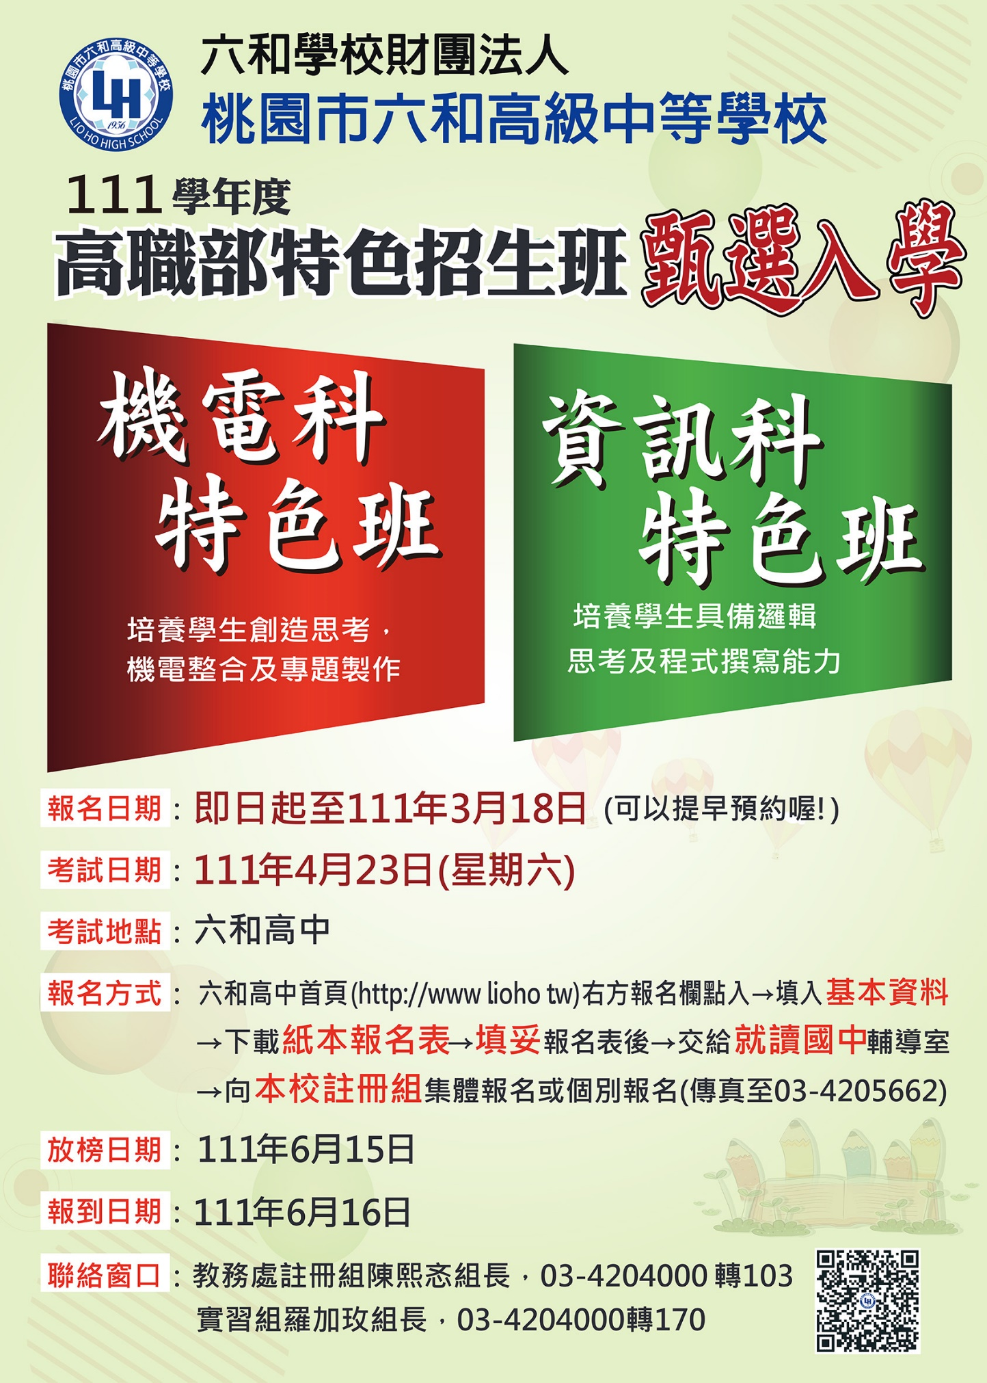

學年度六和高級中等學校特色招生專業群科甄選入學報名表
甄選學校 | 六和高級中等學校 |  |  |  |  |  |  |  |  |  | 國中教育會考  准考證號碼 |  |  | 考 |  |  |  | 生 |  |  |  |  | 勿 |  |  |  | 填
甄選科班 | □機電科 □資訊科 |  |  |  |  |  |  |  |  |  | 考生編號  （准考證號碼） | 學校填寫，考生勿填
姓 名 |  |  |  |  |  |  |  |  |  |  | 性 別 | □男 □女 |  |  |  |  |  |  |  |  | 黏貼二吋  半身脫帽  照片一張  (背面須註明姓名)
身分證  統一編號 |  |  |  |  |  |  |  |  |  |  | 出生年月日 | 年 月 日
肆/畢業  學校 | 縣/市 國中 |  |  |  |  |  |  |  |  |  | 畢業學校電話 | ( )
 | □應屆畢業生：三年____班____號 □畢業生 □同等學力
報名身分 | □ 一般生  □ 身障生(檢附證明文件)  □ 原住民(檢附證明文件)  □ 其他：____________  (檢附證明文件) |  |  |  |  |  |  |  |  |  | 身分證正面影印本黏貼處  (請實貼)  身分證統一編號、出生年月日請影印清楚  註：無身分證者，亦可用健保IC卡或戶口  名簿影印本代替(如附戶口名簿影本者，請  裝訂於報名表後面)
收費標準 | 免報名費
監護人簽名 |  |  |  |  |  |  |  |  |  |  | 關係
住家電話 |  |  |  |  |  |  |  |  |  |  | 行動電話
通訊地址 | □□□  (請寫郵遞區號)
註: 1. 本人已閱讀簡章內容，並同意遵守測驗簡章內之各項規定。
2. 報名期限至111年3月18日(星期五)止，術科測驗日期為111年4月23日(星期六)。本校經收件審查後，將於111年4月12日前寄發術科測驗注意事項通知單，若未收到請電話聯繫本校教務處。
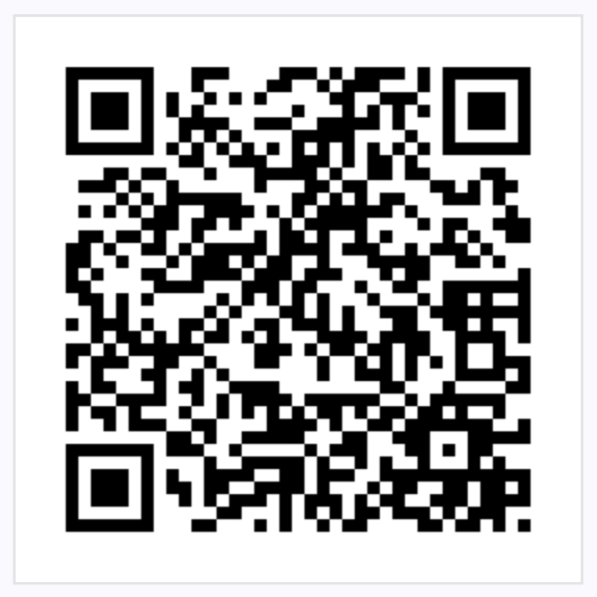
加line@即時為您服務
3. 報名表填寫完畢後請寄至本校「324桃園市平鎮區陸光路180號」
或傳真03-4205662。
辦理單位：桃園市六和高級中等學校教務處
聯絡電話：03-4204000
處室分機：註冊組分機103、實習組分機174

考生簽名____________________ (考生須親自簽名)

